Региональный этап Всероссийского юниорского лесного конкурса «Подрост»

Экология лесных растений

Анализ характера повреждений листьев ивы и берёзы в г. Мурманске и его окрестностях

Автор: Кириллова Полина Игоревна,
объединение «Исследователи природы»
МБУ ДО г.Мурманска ДДТ им. А. Торцева,
10 класс МБОУ СОШ№5 г. Мурманска,
Руководители:Лямина Людмила Алексеевна, методист,
педагог дополнительного образования,
Маслова Наталия Алексеевна, методист,
педагог дополнительного образования,
МБУ ДО г. Мурманска ДДТ им. А. Торцева,
Ибрагимова ГульфияАбдулловна,
учитель биологии МБОУ г. Мурманска СОШ №5

Мурманск
2018

Содержание
Введение…………………………………………………………………………..3
1. Обзор литературы……………………………………………………………4-7
2. Физико-географическая характеристика региона…………………………8
3. Методика сбора и обработки материала……………………………………8
4. Результаты исследования и их обсуждение………………………………9-12
5. Выводы……………………………………………………………………….13
Литература………………………………………………………………………14
Приложения…………………………………………………………………15-21

Введение
Зелёные насаждения являются неотъемлемой частью городской структуры и выполняют важнейшие средообразующие и средозащитные функции, связанные с выделением кислорода и фитонцидов, ионизацией воздуха, формированием своеобразного микроклимата. Однако насаждения, произрастающие на урбанизированных территориях, испытывают на себе постоянное отрицательное влияние техногенного загрязнения. Поэтому с каждым годом все большее значение приобретает проблема изучения жизнедеятельности древесных растений в городских условиях.
Особенностью города Мурманска является то, что на его территории сохранились обширные пространства, представленные слабонарушенной естественной растительностью, разделяющие жилые зоны. Распространенными видами древесно-кустарниковой растительности на этих участках являются местные виды ив и берёзы.
Актуальность. Одним из важнейших показателей благополучного жизненного состояния древесно-кустарниковой растительности является здоровая крона зеленых насаждений. Негативное воздействие различных неблагоприятных факторов в городских условиях приводит к нарушению её целостности и служит сигналом происходящих в ней процессов. Так резкое изменение степени воздействия насекомых на древесное растение характеризует нарушение баланса взаимоотношений между видами в экосистеме и говорит о неблагоприятных изменениях (Белов, 2001).
По мнению исследователей В.В. Музика (1996), Л.А. Барахтеневой (1996), стрессовые воздействия, ослабляющие растения, вызывают усиление поражения растений вредителями и болезнями. Листья растений могут повреждаться насекомыми во время питания, яйцекладки и устройства временного убежища для зимовки, а так же подвергаться различным заболеваниям, вызванными различными паразитирующими грибками.
Мы выдвинули гипотезу: чем сильнее влияние антропогенных факторов, тем выше степень повреждений листьев местных видов ив и берёзы болезнями и насекомыми.
Цель: выявление и анализ повреждений листьев насекомыми и болезнями местных видов ив и берёзы извилистой в г. Мурманске и его окрестностях.
Для достижения цели были поставлены следующие задачи:
- Определить участки для сбора растительного материала в городе Мурманска и его окрестностях, различающихся по степени антропогенной нагрузки, собрать листья.
- Провести оценку основных типов повреждений листьев наиболее распространенных видов ив и берёзы извилистой на исследуемых участках.
- Сравнить результаты, выявить доминирующий тип повреждений на исследуемых участках и степень поражения растений насекомыми и болезнями в зависимости от уровня загрязнения среды.
Объект исследования: часто встречающиеся на территории и в окрестностях г. Мурманска виды древесно-кустарниковой растительности: Ива козья –Salix caprea, Ива мирзинолистная, или чернеющая –Salix nigricans, Берёза извилистая - Betula tortuosa.
Предмет исследования: повреждения листьев растений (Ива козья –Salix caprea, Ива мирзинолистная, или чернеющая –Salix nigricans,Берёза извилистая - Betula tortuosa) насекомыми и болезнями.

1.Обзор литературы

1.1. Описание объектов исследования: Ива козья – Salix caprea, Ива мирзинолистная, или чернеющая – Salix nigricans,Берёза извилистая - Betula tortuosa.
В Мурманской области произрастает около 70 видов и подвидов ив. Среди них есть деревья и карликовые кустарники со стелющимися ветвями. Ивы (Salix) различаются между собой по форме и опушенности листьев, цветкам, окраске коры. В городе Мурманске чаще всего можно встретить местные виды – ивы козью (S. caprea), сизую (S. glauca), чернеющую (S. nigricans), мохнатую (S. lanata). (Дудакова, 2014).
Таблица 1
Описание видов - ива козья (S. caprea), ивачернеющая (S. nigricans)
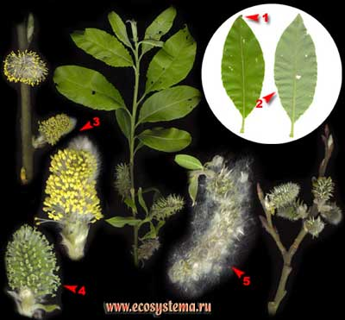 | Ива козья, бредина или ракита – Salix caprea, это небольшое дерево или кустарник высотой 6 – 10 м, растет на прогалинах, возле ручьев, в лесу. Годовалые побеги зеленовато-серые или желтовато-бурые, коротко опушённые, реже голые. Листья яйцевидные или эллиптические, длиной 5-10 см. Верхушка небольшая и слегка оттянутая. Лист сверху голый, слегка морщинистый, снизу серовато-войлочный. Края городчатые. Раньше всех поселяется на лугах, вырубках и городских газонах. Часто встречается вдоль дорог, по канавам, около домов. Гибридизирует с другими видами, встречаются обоеполые особи.
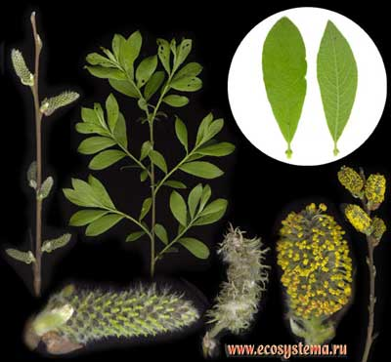 | Ива мирзинолистная, или чернеющая – Salix nigricans, кустарник или дерево высотой до 5-10 м с очень изменчивыми признаками. Побеги от красноватых до зелёных оттенков, серовойлочные, реже почти голые. Листья эллиптические, длиной 2-10 см, темно-зелёные, пильчатокрайние. Верхушка либо вогнутая, либо имеет характерную складку. При сушке листья чернеют. Растёт по разреженным сыроватым лесам, кустарникам, по берегам рек, озер и в самых разнообразных вторичным местообитаниям: вырубках, опушках, полянах, канавах, вдоль дорог.

На территории города Мурманска одним из распространенных видов берёз является берёза извилистая.

Таблица 2
Описание вида Берёза извилистая - Betula tortuosa, Семейство Берёзовые (Betulaceae)
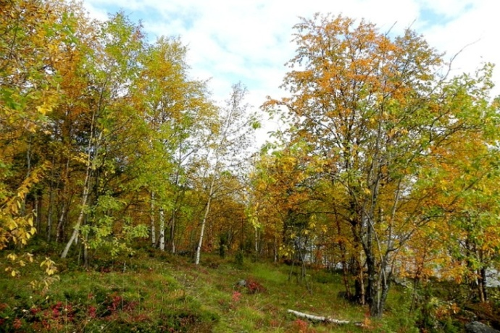 | Жизненная форма: дерево  Характерные местообитания: светлые леса, тундры.  Встречаемость: часто  Листопадное дерево. 4-6 м в высоту. Ствол искривленный, кора желтого цвета. Часто из одного корня вырастают несколько стволов. Цветки однополые, собраны в поникающие серёжки. Плод – орешек с двумя перепончатыми крыльями. Встречается в лесотундре.

1.2. Классификация типов повреждений листьев деревьев и кустарников
Характер повреждения листьев растений насекомыми зависит от строения ротовых частей и яйцеклада, способа питания насекомого (снаружи или внутри тканей растений), физических свойств и физиологической реакции самого растения. Повреждения растений разнообразны и в то же время очень характерны для определенных видов вредителей (Воронцов, Мозолевская, 1978).
Таблица 3
Характер повреждений насекомыми листьев растений
Тип повреждений | Признаки | Возбудители | Изображение повреждения
Скелетирование | На листовых пластинах наблюдаются участки, на которых отсутствуют мягкие ткани и имеются только жилки. | Личинки насекомых | 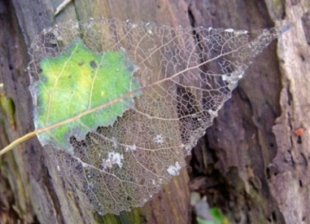
Минирование | На зелёном фоне листа хорошо заметные белые линии (мины) – ходы, проделываемые мелкими насекомыми. | Личинки двукрылых, гусеницы бабочек | 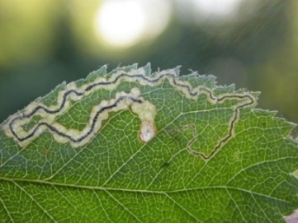
Одиночные галлы | На листьях сверху появляются выпуклые пятна, а снизу узловатые вздутия. | Орехотворки | 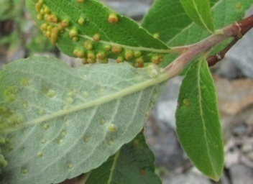
Деформация листовой пластинки (скручивание, курчавость) | Изменение листовой пластинки, в результате высасывания соков, переноса вирусного заболевания. | Бабочки листовёртки, паразитические вирусы | 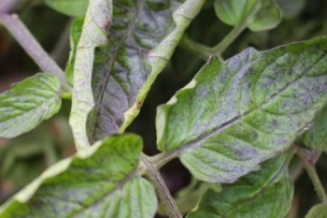
Краевое объедание, погрызы | Края листовой пластины имеют неправильную форму. На листьях наблюдаются погрызы различной формы и размера. | Личинки насекомых | 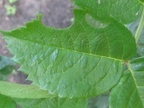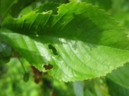
Перфорация | Наблюдаются отверстия в листьях. | Личинки насекомых | 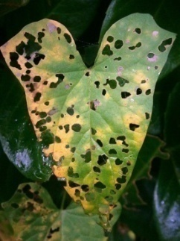
Клеевой натёк | Листья, часто на верхушках побегов, курчавятся и желтеют, при сильном поражении - клейкие выделения тёмно-зелёных или чёрных палей. | Тли зелёные и чёрные | 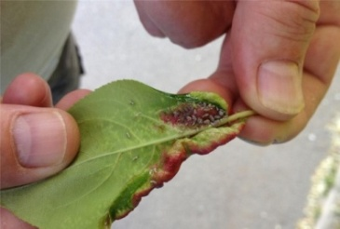
К другим типам повреждений листьев растений относятся болезни деревьев и кустарников. Болезни древесных растений и кустарников вызывают ослабление, преждевременную гибель отдельных растений и целых участков растительности.
Таблица 4
Поражения листьев деревьев заболеваниями
Тип повреждения | Признак | Возбудители | Изображение
Пятнистость | На листьях появляются круглые жёлто-зелёные или серо-бурые пятна с тёмными краями. | Паразитирующие грибки | 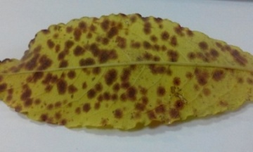
Некроз | Омертвление листовой ткани. | Кислотные дожди, паразитирующие грибки | 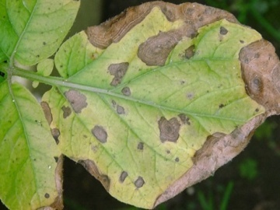
Ожог | Пожелтение и побурение побегов. | Нарушение режима полива | 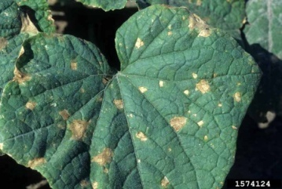
Гниль | Поражённые ткани становятся мягкими и водянистыми. При высокой влажности воздуха - серый налёт. | Паразитирующие грибки | 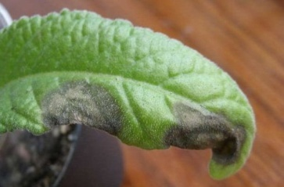
Увядание | При продольном разрезе - побурение и отмирание сосудистых переплетений, листья желтеют и вянут. | Паразитирующие грибки | 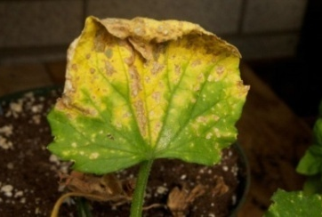
Мозаика | Листья покрываются жёлтыми мозаичными пятнами, кольцами или штрихами. | Паразитирующие грибки | 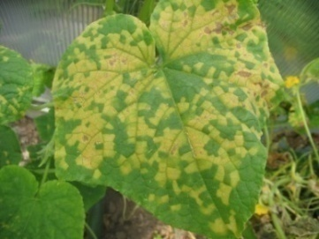
Ржавчина | На листьях, вначале снизу, а затем и сверху появляются ржаво-коричневые и бурые подушечки. | Паразитирующие грибки | 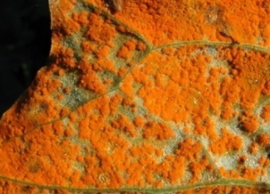
1.3. Изучение проблемы повреждения листьев деревьев и кустарников насекомыми и болезнями
Комплекс вредителей листвы деревьев и кустарников в городах средней и южной России интенсивно изучается в последние десятилетия. Отличия его от естественных лесных сообществ, а также несходство в разных типах внутригородских биотопов исследователи (Горленко, Панько, 1972; Баранник, 1979; Белова. 1982; Стадницкий, Гребенщикова, 1984; Клауснитцер, 1990; Кривошеина, 1992; Белов, 2000; Тарасова и др., 2004) связывают с параметрами микроклимата, загрязненностью воздуха и почвы, составом, площадью и расположением городских насаждений. (Богачев, 2010). По мнению И.А. Богачевой, менее исследована эта проблема в северных городах, где специфические для города типы зеленых насаждений только формируются, для озеленения используются в основном местные породы.
Группа филлофагов представляет сложную смесь разнообразных видов, быстро реагирующих на изменения, как со стороны абиотических условий, так и антропогенного фактора. Видовой состав филлофагов в конкретном биотопе является весьма точным биоиндикатором состояния, в котором в данный момент находится биоценоз. По устойчивости к загрязнениям из всех живых организмов наиболее уязвимыми являются лишайники, микроорганизмы и зелёные водоросли. На втором месте находятся членистоногие. Среди них наиболее чувствительны к загрязнениям листогрызущие фитофаги. Активность филлофагов связана с химическим составом корма и жизненным состоянием растения, абиотическими факторами и конкуренцией различных групп филлофагов за пищевой ресурс (Пестов, 2012). Разные группы растительноядных насекомых обладают специфическими физиологическими адаптациями к воздействию аэрополютантов (Селиховкин, 1992). Поэтому предлагается использовать закономерности процесса повреждения листового аппарата древесных растений беспозвоночными для индикации антропогенных воздействий на экосистемы (Тарасова,2004).
Обзор выявленных и имеющих массовое распространение для Мурманской области болезней лесных растений и кустарников сделан Л.Г. Исаевой, 2015, Институт проблем промышленной экологии Севера КНЦ РАН.
2. Физико-географическая характеристика региона
Мурманск – крупнейший в мире город за полярным кругом (68°58'с.ш. 33°05'в.д.), располагается на скалистом восточном побережье Кольского залива Баренцева моря. Климат формируется близостью Баренцева моря, влияние которого усиливает теплое Северо-Атлантическое течение. Средняя температура января-февраля примерно -10°-11°С. Из-за близости теплых воздушных масс, приносимым течением Гольфстрим, наступление холодной погоды обычно происходит на один месяц позже, чем в других северных районах. Ветер в Мурманске имеет муссонный характер: зимой преобладают южные ветра с материка, несущие сухую морозную погоду в город, а летом – северные ветра с Баренцева моря, приносящие повышенную влажность воздуха и довольно прохладную летнюю погоду: средняя температура июля составляет примерно +12°-13°С, дождливая погода держится примерно две трети месяца. Большая часть осадков из примерно 500 мм в год выпадает с июня по сентябрь. Полярная ночь на 69 параллели Мурманска длится со 2 декабря по 11 января, полярный день – с 22 мая по 22 июля [10].
Вегетационный период на широте Мурманска составляет 80-90 дней [10]. По климатическим условиям район Мурманска можно отнести к зоне экстремального земледелия [4].Преобладающим типом растительности здесь являются березовые криволесья и редколесья, входящие в лесотундровую подзону таёжной зоны.
Сбор растительного материала проводили в июне, августе, сентябре 2018 года в различных районах города Мурманска и его окрестностях, различающихся по степени антропогенной нагрузки.

3. Методика сбора и обработки материала
Этапы работы:
1) Подбор участков исследования (полосы длиной 10 м) с различной антропогенной нагрузкой: вдоль проезжей части, различные участки внутриквартальной зоны, берёзовое редколесье в окрестностях г. Мурманска. Контрольный участок был заложен на значительном отдалении от г. Мурманска – берёзовое криволесье в районе 29-км Серебрянской дороги на расстоянии 2-х км от автодороги.
2) Сбор изучаемого материала (4-5 веток с листьями нижней части кроны на каждом участке с нескольких деревьев – по 100 листьев). При сборе материала возраст деревьев не учитывался, все деревья примерно были одной высоты и предположительно одного возраста. В качестве объектов были выбраны широко распространенные виды г. Мурманска и Мурманской области: Ива козья –Salix caprea, Ива мирзинолистная, или чернеющая –Salix nigricans, Берёза извилистая - Betula tortuosa.
3) Определение типов повреждений и занесение данных в рабочие таблицы.
Определение типов повреждения листьев насекомыми проводили по общепринятой методике (Воронцов, Мозолевская, 1978), определение повреждений болезнями по методике (Иванов, Авдеева и др., 2011).

4. Результаты исследования и их обсуждение
Сбор листьев проводили с 12 участков. Листья собирали с 4-5 веток нижней части кроны деревьев (Ива козья –Salix caprea, Ива мирзинолистная, или чернеющая – Salix nigricans, Берёза извилистая - Betula tortuosa) на уровне поднятой руки после завершения интенсивного роста листьев: конец июня, конец августа - начало сентября. Для анализа были использованы только средневозрастные растения. Листья брались примерно одного, среднего для данного вида, размера, с максимального количества доступных веток (были задействованы ветки разных направлений, условно - на север, юг, запад, восток), Собирали по сто листьев с участка, и затем идентифицировались биоповреждения. Результаты исследования занесены в таблицы 5, 6, 7, диаграммы 1- 7 (см. Приложение). Всего за период исследования было собрано и обработано 1736 листьев, исследовано 84 дерева.
4.1. Анализ листьев берёзы извилистой с 3-х участков г. Мурманска
Таблица 5
Типы повреждений листьев берёзы на участках №№ 1-3 г. Мурманска
Тип повреждения | №1  конец июня | №1  конец августа | №2  конец июня | №2  конец августа | №3  конец июня | №3  конец августа
Насекомыми:  Скелетирование | - | - | 1% | 12% | 2% | 8%
Минирование | - | - | - | - | - | -
Одиночные галлы | - | - | - | - | - | -
Скручивание, курчавость | - | - | - | - | - | -
Краевое объедание, погрызы | 16% | 23% | 10%(в т. ч. 1% скелет.) | 11% | 17%(в т.ч. 1% скелет.) | 25%
Перфорация | - | - | - | - | - | -
Клеевой натёк | - | - | - | - | - | -
Заболеваниями:  Пятнистость | 5% | 100% | 5% | 74% | 14% | 100%
Некроз | 3% | 5%(в т. ч. пятнист.) | - | - | - | -
Ожог | - | - | - | - | - | -
Гниль | - | - | - | - | - | -
Увядание | - | 1%( в т. ч. пятнист.) | 1% | 16%(в т. ч. 6% пятнист.) | 2%(в т. ч. 1% пятнист.) | 8%(в т.ч. пятнист.)
Мозаика | - | - | - | - | - | -
Ржавчина | - | - | - | - | - | -
Участок №1. ул. Инженерная, 4. Небольшое насаждение берёзы извилистой и ивы козьей между жилыми домами в 16 м от проезжей части. Насаждение берёз представлено 7 особями, расположены поочерёдно вдоль тротуара, проходящего сквозь насаждение, тесно соприкасаются с представителями ивы.
Участок №2. ул. Кирпичная – стадион. Футбольный корт, расположенный напротив домов 2, 3 на расстоянии 35 м от дороги. Насаждение представлено обособившимися 4 берёзами. В 10 м от корта произрастает Ива козья. Берёзам открыт постоянный доступ света. Деревья не затемняют друг друга, возвышаясь на 4 метра.
Участок №3. пр. Героев-Североморцев, 2. Крупное берёзовое насаждение вдоль берега оз. Семёновское на расстоянии 1 км от дороги. Деревья находятся в 50 м от здания ГАУДО МО "МОЦДО "Лапландия", на краю насаждения. Деревья растут вплотную друг к другу вдоль леса.
Анализ листьев берёзы извилистой с 3-х участков показал, что чаще всего встречаются типы повреждений:
1) насекомыми – погрызы: от 10% - 17% (конец июня) до 11% - 25 % (конец августа); скелетирование от 1 % (июнь) до 12% (август);
2) болезнями – пятнистость от 5% - 14 % (июнь) до 74 % - 100% (август). Менее повреждены листья на участке № 2, деревья расположены на расстоянии друг от друга, обеспечен доступ света. На участках № 1 и № 3 основные типы повреждений и их количественные характеристики отличаются незначительно, несмотря на то, что участок №1 находится вблизи автодороги, участок № 3 - на расстоянии 1 км.

4.2. Анализ листьев ивы с 3-х участков г. Мурманска
Таблица 6
Типы повреждений листьев ивы на участках №№ 4-6 г. Мурманска
Тип повреждения | №4  конец июня | №4  конец августа | №5  конец июня | №5  конец августа | №6  конец июня | №6  конец августа
Насекомыми:  Скелетирование | 18% | 81% | 23% | 28% | 52% | 60%
Минирование | - | - | - | - | - | -
Одиночные галлы | - | - | - | - | - | -
Скручивание, курчавость | - | - | - | - | - | -
Краевое объедание, погрызы | 29%( в т.ч. 5% скелет.) | 61%(в т. ч. 45% скелет.) | 23%(в т. ч. 10% скелет.) | 46%(в т. ч. 13% скелет.) | 52%(в т. ч. 22% скелет.) | 63%(в т. ч. 29% скелет)
Перфорация | - | - | - | - | - | -
Клеевой натёк | - | - | - | - | - | -
Заболеваниями:  Пятнистость | 14% | 23% | 16% | 24% | 32% | 40%
Некроз | - | - | - | - | - | -
Ожог | - | - | - | - | - | -
Гниль | - | - | - | - | - | -
Увядание | - | - | - | - | - | -
Мозаика | - | - | - | - | - | -
Ржавчина | - | - | - | - | - | -
Участок №4. ул. Аскольдовцев, 41. Насаждение ив разных видов с изредка встречающимися берёзами, окружённое кольцом из жилых домов 41, 43, 45. Насаждение находится в 20 м от дороги, отделено от неё д. №43. Деревья растут вплотную, высота 3 м.
Участок №5. ул. Чумбарова-Лучинского, 32\2. Полоса ивы козьей, идущая вдоль домов 32\3, 32\2, и спускающаяся по склону к д. 41. Вдоль дома №32 деревья растут на расстоянии 2 м друг от друга. Напротив 2 корпуса среди ивы встречается рябина. Деревья ивы высотой около 3 м, доступен постоянный солнечный свет. На склоне, ведущему к 41 дому, деревья расположены в непосредственной близости друг с другом, высотой 3 м.
Участок №6. ул. Чумбарова-Лучинского – конечная «18» автобуса. Вдоль кольцевого поворота дороги насаждения ивы козьей из 17 деревьев, в непосредственной близости от проезжей части. Ивы расположены вплотную друг к другу. Крайние деревья наклонены к земле. Растения высотой около 1,5 метров.
Анализ листьев ив с 3-х участков показал, что для них характерны типы повреждений:
1) насекомыми – погрызы от 23% - 52% (конец июня) до 46% - 63 % (конец августа);
- скелетирование от 18-52% (июнь) до 28%-81% (август);
2) болезнями – пятнистость от 14% - 32% (июнь) до 23% - 40% (август). Более повреждены листья на участке № 6, здесь деревья растут вдоль дороги, посадки загущены. К концу августа на участке № 4 значительно повышается поврежденность листьев, на этом участке деревья растут вплотную.

4.3. Анализ листьев ивы с 3-х участков г. Мурманска, 3-х участков в окрестностях г. Мурманска
Таблица 7
Типы повреждений листьев ивы на участках №№ 7-9 г. Мурманска, на участках № №10 -12 в окрестностях г. Мурманска
Тип повреждения | №7  начало сентября | №8  начало сентября | №9  начало сентября | №10  начало сентября | №11  начало сентября | №12  начало сентября
Насекомыми:  Скелетирование | 50% | 82% | 75% | 3% | 4% | 26%
Минирование | - | - | - | - | - | -
Одиночные галлы | 2% | 2%(в т. ч. скелет.) | - | 2% | 5% | 3%
Скручивание, курчавость | - | - | - | - | - | -
Краевое объедание, погрызы | 53%(в т. ч. 23% скелет.) | 80%(в т. ч. 62% скелет.) | 72%(в т. ч. 50% скелет.) | 43%(в т.ч. 1% скелет.) | 46%(в т.ч. 2% скелет.) | 35%(в т. ч. 11% скелет.)
Перфорация | - | - | - | - | - | -
Клеевой натёк | - | - | - | - | - | -
Заболеваниями:  Пятнистость | 4% | 12% | 63% | 50% | 9% | 91% (36 %)
Некроз | 5% | 6% | - | - | 1% | -
Ожог | - | - | - | - | - | -
Гниль | - | - | - | - | - | -
Увядание | - | - | - | - | 6%
Мозаика | - | - | - | - | - | -
Ржавчина | - | - | - | - | - | -
Участок №7. ул. Старостина, на расстоянии 5м от остановки «Дом престарелых» (север). Заросли ив, посадки загущены, листья собирали по краю насаждений.
Участок №8. ул. Старостина, на расстоянии 10 м от остановки «Дом престарелых» (север). Заросли ив, посадки загущены, листья собирали внутри насаждений.
Участок №9. ул. Старостина, на расстоянии 15м от остановки «Дом престарелых» (север). Ивы на этом участке растут полосой примерно 5 м плотно друг к другу. Высота деревьев ок. 3 м.
Участок №10. Район оз. Питьевое среднее, в 700 м от остановки «Дом престарелых» (север). Участок леса, разреженные заросли ивы с березой.
Участок №11. Берег оз. Питьевое среднее, в 1000 м от остановки «Дом престарелых» (север). Разреженные заросли ивы с березой на краю леса вдоль береговой линии озера. Постоянный доступ света.
Участок №12. Район 29-км Серебрянской дороги, на расстоянии 2000 м от дороги. Участок леса, вдоль грунтовой дороги полоса ив шириной около 3 м, посадки не загущенные. Постоянный доступ света.
На участках №№7-12 сбор листьев ивы проводили однократно, только в начале сентября. Участки сильно отличаются друг от друга различной удаленностью от автодорог, степенью освещенности и плотностью посадок.
Анализ листьев ивы с 3-х участков г. Мурманска, 3-х участков в окрестностях г. Мурманска показал:
- участки №№ 10, 11, 12 – удалены от дороги, основные типы повреждений:
- пятнистость (9%-50%), погрызы (35%-46%), скелетирование (3% -26%), галлы (2%-5%); - участки №№ 7, 8, 9 находятся в непосредственной близости от дороги, основные типы повреждений:
- пятнистость (4%-63%), погрызы (53%-80%), скелетирование (50% -82%), галлы (2%).
По результатам исследования на участках №№ 7-12 оказалось, что листья ив на участках расположенных на значительном расстоянии от автодорог в лесной зоне менее повреждены насекомыми и болезнями, чем листья ив, растущих в черте города вблизи проезжей части.
Гипотеза: чем сильнее влияние антропогенных факторов, тем выше степень повреждений листьев местных видов ив и берёзы болезнями и насекомыми подтвердилась частично. Основываясь на проведенных исследованиях, необходимо отметить, что степень повреждения листьев зависит и от других экологических факторов. Степень поражения листовой пластинки насекомыми и болезнями увеличивается в течение летнего сезона (июнь-август), а также зависит от экологических условий произрастания растений.

5. Выводы

В работе проведена визуальная диагностика листьев на наличие типов повреждений листьев насекомыми и болезнями местных видов ив и берёзы извилистой в г. Мурманске и его окрестностях. Всего за период исследования было собрано и обработано 1736 листьев и исследовано 84 деревьев. На основании проведенных исследований сформулированы следующие выводы:
1. Визуальная диагностика листьев наиболее распространенных видов ив и берёзы извилистой позволила выявить 6 форм повреждений листьев (фитофагами и болезнями): скелетирование, погрызы, одиночные галлы, пятнистость, некроз, увядание. Для берёзы извилистой доминирующими типами повреждений являются погрызы и пятнистость; для ив – скелетирование, погрызы, пятнистость.
2. Степень и характер повреждения листьев исследуемых видов растений различается и зависит от различных факторов:
- степень повреждения листьев увеличивается в течение летнего сезона (июнь-август);
- удаленности от автодороги, листья ив на участках, расположенных на значительном расстоянии от автодорог, в лесной зоне менее повреждены болезнями и насекомыми, чем листья ив, растущих в черте города вблизи проезжей части;
- от экологических условий произрастания: на открытых, хорошо освещенных участках листья повреждены меньше, чем на участках с загущенными посадками вблизи от автодорог.
Практическая значимость работы. Полученный материал может быть использован в мониторинге состояния городских зеленых насаждений при организации регулярных фитосанитарных обследований.
Перспективы. Изучение, оценка и сравнение степени повреждения насекомыми и болезнями листьев растений интродуцированных и местных видов, используемых в озеленении г. Мурманска.

Список литературы
1. Белова Н.К. Распределение главнейших вредителей древесных пород в декоративных посадках города Москвы и ее окрестностях.// Науч. тр. МЛТИ, М: МЛТИ, вып.120,1982.
2. Белов Д.А. Грызущие и минирующие листву насекомые зеленых насаждений Москвы. Автореферат,2000.
3. Барахтенева Л.А. Мониторинг хвойных лесов в техногенной среде. Группа риска // Промышленная ботаника: состояние и пер-спективы развития. – 1993. – С. 77-78.
4. Белицкая М.Н., Грибуст И.Р. Лесополо-сы как энтомофаунистическиерефугиумы // VII Чтения памяти О.А. Катаева. Вредите- ли и болезни древесных растений России: ма- тер. Междунар. конф. – СПб., 2013. – С. 12.
5. Болезни древесных растений и кустарников Мурманской области. Исаева Л.Г. Институт проблем промышленной экологии Севера КНЦ РАН, e-mail: isaeva@inep.ksc.ru
6. Гусев В.И., Римский-Корсаков М.Н. Определитель повреждений лесных и деко-ративных деревьев и кустарников Европей- ской части СССР. – М.: Гослесбумиздат, 1951. – 580 с.
7. Методы экологических исследований: практикум / [Е. С. Иванов, Н. В. Авдеева, Т. В. Кременецкая, Г. В. Золотов]; РГУ им. С. А. Есенина. - Рязань : РГУ, 2011. - 404 с.
8.Мозолевская Е.Г., Белова Н.К., Куликова Е.Г., Шарапа Т.В., ЛапаткинВ.А., Сураппаева В.М. Методы оценки состояния деревьев и насаждений. //Экология большого города /
7. Проблемы содержания зеленых насаждений в условиях Москвы/ Альманах, вып.2, М.: Изд-во «Прима- Пресс»,1997.
9. Структура повреждений листьев вредителями древесных растений в примагистральных лесополосах / Е. А. Пономарева, В. П. Бессонова // Вестн. Алт. гос. аграр. ун-та : науч. журн. - 2016. - N 1. - С. 77-82.
10. Соболев А.С. Практикум по сельскохозяйственной энтомологии. – М.: Сельхоз-издат, 1961. – 326 с.

Приложение

Рис.1. Диаграмма. Типы повреждений берёзы извилистой. Конец июня.

Рис.2. Диаграмма. Типы повреждений берёзы извилистой. Конец августа.

Рис.3. Диаграмма. Типы повреждений разных видов ив. Конец июня.

Рис.4. Диаграмма. Типы повреждений разных видов ив. Конец августа.

Рис.5. Диаграмма. Типы повреждений разных видов ив. Начало сентября.

Рис.6. Диаграмма. Типы повреждений листьев ив и берёз (конец июня 2018 г., участки №№ 1-6).

Рис.7. Диаграмма. Типы повреждений листьев ив и берёз (конец августа 2018 г., участки №№ 1-6).

Рис.8. Диаграмма. Типы повреждений листьев ив (начало сентября 2018 г., участки №№ 7-12).

Расположение участков №№ 1-6 на территории г. Мурманска
